NEČÍNSKÝ ZPRAVODAJ
*číslo 26* říjen 2019

Slovo starosty

Vážení spoluobčané,
letní prázdniny a doba dovolených jsou za námi. Doufám, že jste si alespoň trochu odpočinuli a nabrali sílu pro zvládnutí nástrah, které období podzimu a zimy skrývá.
Našim školákům přeji úspěšný vstup do nového školního roku a rodičům pak trpělivost a vůli vést své děti k tomu, aby na ně mohli být právem hrdi. To jim přeji já společně s novou paní ředitelkou ZŠ a MŠ Nečín Mgr. Jolanou Vaněčkovou.
Od posledních komunálních voleb již uběhl celý rok a tak může Zastupitelstvo obce Nečín doplněné o nové členy paní Michaelou Kolářovou, panem Martinem Kubínem a panem Pavlem Sobotkou bilancovat:
- byl zateplen objekt OÚ Nečín č.p.18
- na konci roku 2018 byla zkolaudována nová tělocvična, která se od té doby hojně využívá i v odpoledních hodinách po celý týden (od října 2019 bude obec vybírat nové žádosti o pronájem tělocvičny na rok 2020
- v budově ZŠ Nečín se povedlo zateplit několik tříd v podkroví školy
- byly pořízeny dvě čekárny na náves Nečín, čekárna na Skalici dostala nový nátěr
- byly osazeny sportovní posilovací prvky v areálu ZŠ Nečín a na dětském hřišti na Skalici včetně stolů na stolní tenis a laviček
- v letošním roce byla zahájena intenzifikace Čistírny odpadních vod Nečín (po realizaci dojde k navýšení kapacity ČOV o cca 100 EO
- bylo zakoupeno vyžínací rameno na obecní traktor, které zrychlí vysekávání příkopů obecních cest mimo intravilán obce
- bylo opraveno sociální zařízení u ordinace Mudr. Hlaváčové ( v příštím roce se bude pokračovat v ordinaci Mudr.Kupky)
- obec Nečín podala žádost o dotaci na „odborné učebny“ ZŠ Nečín – dotace je fázi doporučeno k financování
Přes docela slušný výčet realizovaných akcí zastupitele obce Nečín ještě
čeká velká akce „ČOV a kanalizace Skalice, která je ve fázi projektování.
Dále se chce obec Nečín pustit do těchto akcí :
- oprava střechy ZŠ a MŠ Nečín
- oprava místních komunikací
- chodníky na návsi
- obnova dopravního značení na místních komunikací
- zlepšení povrchu místa za COOP pro zvonky a nádoby na tříděný odpad -zámková dlažba nebo asfalt
Doufám, že se větší část úkolů podaří splnit a obec Nečín bude mít
v rozpočtu i rezervu na akce, které vyvstanou během tohoto volebního období.

Ing.Josef Kaiser, starosta obce

Usnesení č. 5/2019 ze zasedání Zastupitelstva obce Nečín konané dne 26.09.2019
1. Zastupitelstvo obce (dále jen ZO) schvaluje jednomyslně přednesený návrh programu zasedání .
2. ZO jmenuje ověřovatele zápisu pana Ing. Petra Špínu, pana Pavla Sobotku a zapisovatele pana Ing. Jiřího Boštíka.
3. ZO schvaluje upravený obsah změny č. 1 Územního plánu obce Nečín po zajištění stanoviska Krajského úřadu Středočeského kraje, odboru životního prostředí a zemědělství doplněný o požadavky vyplývající ze stavebního zákona a požaduje pořídit tuto změnu zkráceným způsobem.
4. ZO souhlasí s uzavřením smlouvy o smlouvě budoucí č. IP-12-6016677/VB/1 na zřízení věcného břemene.
5. ZO souhlasí s prodejem pozemku par. č. 164/41 v k.ú. Nečín .(viz. zápis).
6. ZO souhlasí se záměrem prodeje části pozemku par. č. 619/1 o výměře cca 60 m2 v k.ú. Skalice u Dobříše.
7. ZO bere na vědomí informaci ohledně možnosti prodeje části pozemku č.par. 142, k.ú. Skalice u Dobříše a ukládá starostovi oslovit dopravního projektanta ohledně možnosti zpracování projektu komunikace.
8. ZO souhlasí s uzavřením smlouvy na dodávky elektrické energie se společností Ampér Market na dva roky – do 31.12.2021.
9. ZO pověřuje starostu k jednání o možnosti odkoupení části pozemku par. č. 20/2 v k.ú. Lipiny po které vede obecní komunikace.
10. ZO souhlasí s poskytnutím příspěvku společnosti Charita Nový Knín ve výši 15 tis. Kč na rok 2020, ukládá starostovi zapracovat do návrhu rozpočtu na rok 2020.
11. ZO souhlasí s poskytnutím příspěvku žákům na vodácký výcvik v celkové výši 3 000 Kč.
11. ZO souhlasí s nákupem tří zásahových obleků pro jednotku JPO 5 Skalice.

Výsledky kopané : A mužstvo III.třída B
1. TJ Sokol Nečín, z.s. 6 6 0 0 28:5 18 9. TJ Vltavan Hřiměždice 6 2 0 4 11:18 6
2. TJ Sokol Jesenice, z.s. 6 5 0 1 39:13 16 10. TJ Vltavan Borotice, z.s. 6 2 0 4 19:28 6
3. TJ Krásná Hora 6 5 0 1 25:9 15 11. SK Nový Knín B 6 1 0 5 9:20 3
4. SK Petrovice B, z.s. 6 5 0 1 21:11 14 12. SK VELKÁ LEČICE, z.s. 6 1 0 5 14:32 3
5. TJ Sokol Sedlec-Prčice B, z.s. 6 4 0 2 24:13 12 13. TJ SOKOL Dublovice B z.s. 6 1 0 5 7:30 3
6. TJ Sokol Nová Ves pod Pleší B 6 4 0 2 17:14 11 14. TJ PROSTŘEDNÍ LHOTA 6 1 0 5 6:33 3
7. SK Obory z.s. 6 3 0 3 11:5 10
8. TJ Sokol Kamýk n. Vlt. 6 2 0 4 20:20 6
Mladší přípravka: Nečín-Dobříš 6:17, Daleké Dušníky - Nečín 16:1, Nečín- Sedlčany 6:12, Prostřední Lhota- Nečín 4:5
POŠTA Nečín bude z provozních důvodů uzavřena dne 15.10.2019 a 22.10.2019.

SDH Nečín provede dne 13.10 2019 sběr kovového odpadu. Prosíme, šrot připravte na viditelné a dostupné místo, odkud bude v dopoledních hodinách odvezeno. Všem předem děkujeme.

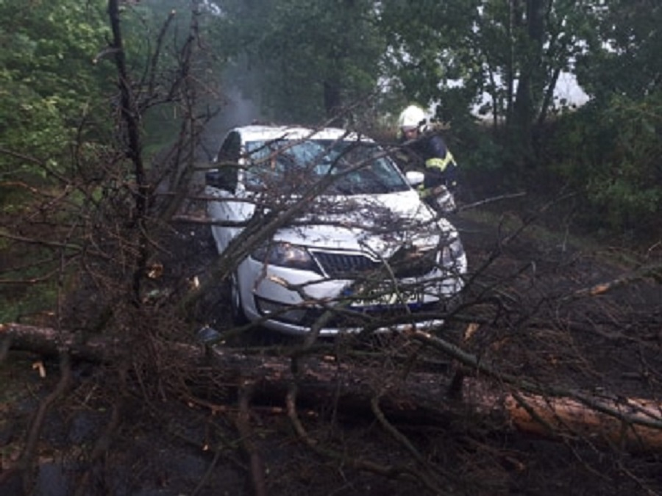
Dopravní nehoda auto do stromu Lipiny 29.8.2019

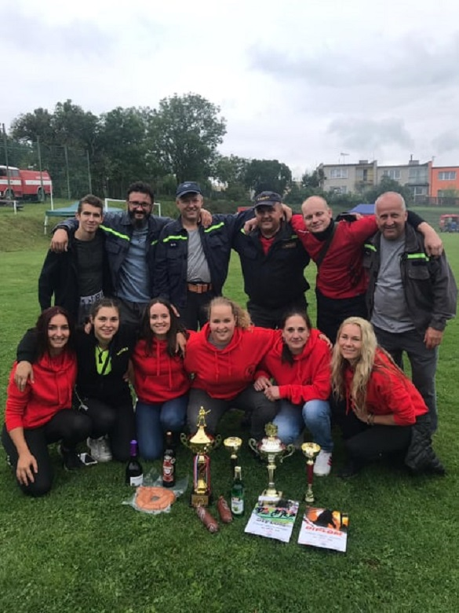
7.9.2019 Více než úspěšná soutěž ve Zduchovicích. Ženy 1. místo, muži 1. místo 😊🔥🚒
SDH Skalice
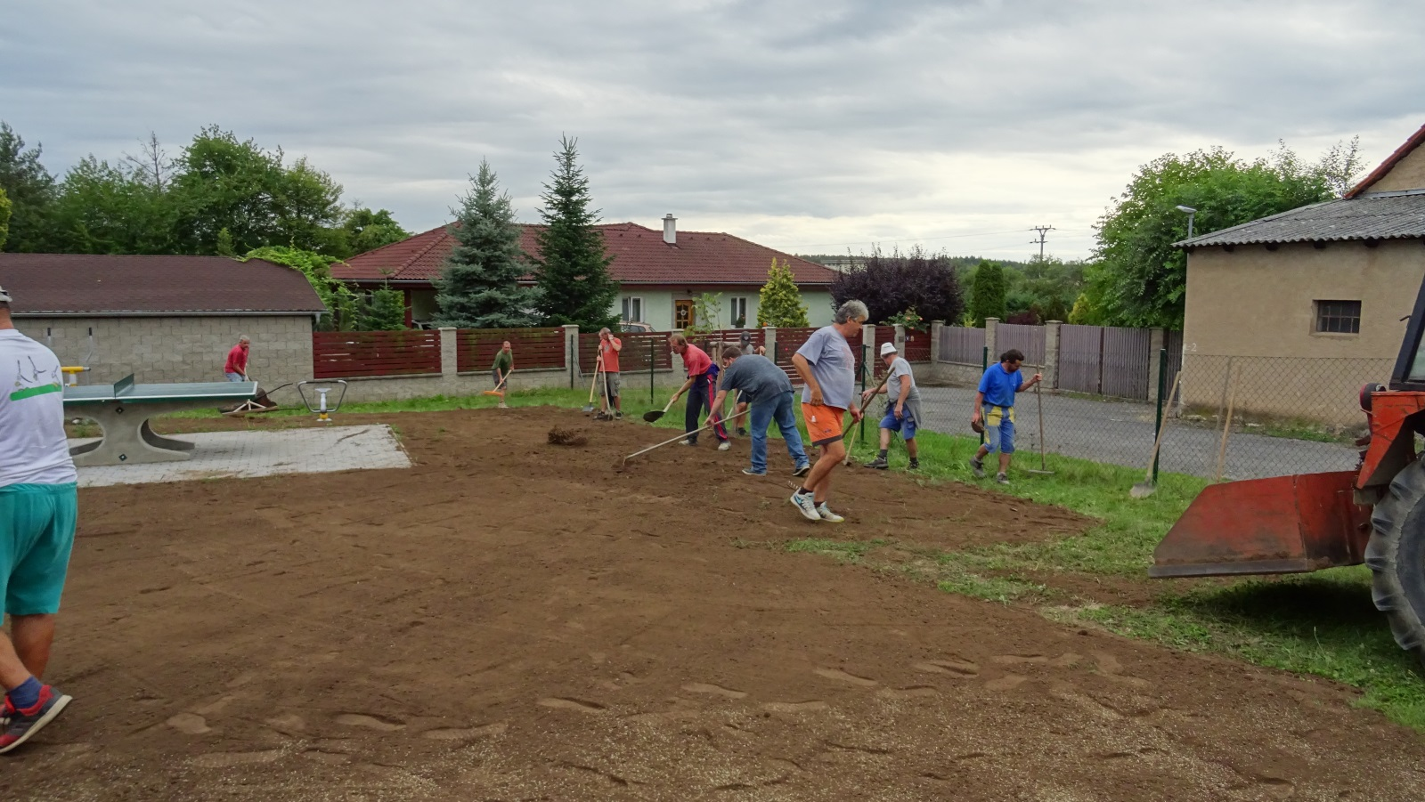
Dne 15. 8. 2019 se sešli občané Skalice na brigádě a společnými silami provedli úpravu terénu na sportovním hřišti za hasičskou klubovnou, kde rozhrnuli zeminu a zaseli trávu. Všem zúčastněným děkujeme za pomoc. Petr Špína
***************************************************************************************
!!!! SVOZ VELKÉHO ODPADU sobota 02.11 2019 !!!
přistavení kontejneru: Žebrák - kaplička 8.30 hodin
Nečín - náves -9.00 hodin
Skalice - u restaurace – po 10 hodině, čas přistavení
kontejneru závisí na množství odpadu v obci Nečín

Žádáme občany , aby odpad nosili těsně před určenou hodinou a vyčkali na příjezd kontejneru !!!!
Do kontejneru lze odložit: Koberce, lina, matrace, drobné plastové věci v pytlích, hadry v pytlích, peřiny, drobný nábytek, zahradní plast. nábytek , autosedačky.

Do kontejneru nelze odložit: pneumatiky, sklo, nebezpečný odpad, obaly od barev a ředidel, baterie, elektrospotřebiče, nábytek větších rozměrů, lepenky IPA, plastové nárazníky.
Po naplnění kontejneru následuje odvoz na Dobříš a po složení přijede další kontejner

Vítání občánků – prosíme rodiče, kteří mají zájem o přivítání svého děťátka, aby se přihlásili na obecním úřadě- matrika Tel. 318 588 125

Povinné „čipování“ psů!!! Od 1.1.2020 bude povinné očkování psa proti vzteklině platné pouze v případě, že je pes označený mikročipem. Číslo mikročipu musí být zaznamenáno v dokladu o očkování psa(pas,očkovací průkaz). Štěňata musí být označena mikročipem nejpozději v době prvního očkování proti vzteklině.Mikročipem nemusí být označeni psi s tetováním před 3.7.2011.

